**INSTITUTO DE EDUCACIÓN SUPERIOR CIBERTEC**



**DIRECCIÓN ACADÉMICA CARRERAS PROFESIONALES**

**PLAN DE PROYECTO DE INVESTIGACIÓN APLICADA**

**ESCUELA :** TECNOLOGÍAS DE LA INFORMACIÓN

**CARRERA :** ARQUITECTURA DE DATOS EMPRESARIALES

**CURSO :** DESARROLLO DE ENTORNOS WEB (SP4684)

**CICLO :** SEGUNDO

Instituto de Educación

Superior Privado

**CIBERTEC**

**Integrante:**

1. Renato Josue Guerra Leon i201811036

**Carrera:**

* Arquitectura de Datos Empresariales con mención en Big Data Developer

**Tema:**

* Proyecto del sitio web **“Travelcity”**

# 2024

## Contenido

Carátula

...……………………………………………………………………………………………………….. 1

1. Descripción del Proyecto

………………………………………………………………………………………………..………... 3

1. Justificación del Proyecto

…………………………………………………………………………………..……….…………….. 4

1. Conclusiones

………………….………………………………………………………………………..…………….. 5

1. Anexos

………………………………………………………………………………………..........………….. 6

### 1. DESCRIPCIÓN DEL PROYECTO

El proyecto web **“Travelcity”** está orientado en una página de Agencia de viajes, con la finalidad de brindarle al usuario la facilidad de viajar, alojarse en hoteles y adquirir movilidad en el lugar donde se encuentre.

En esta página se puede encontrar lo siguiente:

* Vuelos
* Paquetes de viaje
* Variedad de hoteles
* Autos
* Actividades a realizar en distintas partes del mundo
* Personalizar tu experiencia

### 2. OBJETIVO

### 

**Específico:** Aumentar la tasa de conversión de visitantes en la página web "Travelcity" en un 15% mediante la optimización de la experiencia de usuario, enfocándose en mejorar la navegación y la personalización de ofertas.

**Medible:** Realizar un seguimiento del incremento en la tasa de conversión de visitantes que completan una compra, utilizando herramientas de análisis web para medir el progreso.

**Alcanzable:** Implementar mejoras basadas en un análisis de las áreas críticas de la experiencia de usuario, incluyendo la introducción de recomendaciones personalizadas y la optimización del tiempo de carga de la página.

**Realista:** Con el equipo y los recursos disponibles es factible lograr un aumento del 15% en la tasa de conversión en un plazo de 12 meses.

**Tiempo:** Este objetivo se deberá alcanzar en un período de 12 meses, con revisiones trimestrales para ajustar la estrategia según los resultados obtenidos y asegurar que se está en el camino correcto para cumplir con la meta.

### 3. JUSTIFICACIÓN DEL PROYECTO

Implementar el sitio web **“Travelcity”**

1. Te da la opción de poder disfrutar de múltiples servicios en un solo punto, aportando así mucha eficiencia respecto a tiempo.
2. Cuentas con ofertas especiales que podrían ayudar a que mucha gente disfrute de una experiencia única a un precio accesible.
3. Posee una plataforma amigable, para que así personas que no estén muy vinculadas con la tecnología puedan adquirir este servicio sin problema alguno.
4. Al ofrecer tantas opciones de viaje y actividades, puede servir también para dar nuevas ideas a los usuarios para salir de la rutina.

Los **beneficiarios directos** de este proyecto son:

* + Centros turísticos, restaurantes y hoteles.
  + Empresas que ofrecen guía turística y práctica de deportes.

Los **beneficiarios indirectos** de este proyecto:

* + Centros comerciales, servicios de transporte.
  + Tiendas que venden recuerdos de la ciudad.

### 4. CONCLUSIONES

La construcción y desarrollo de este proyecto web nos permite concluir lo siguiente:

* Ofrecer distintos servicios que de alguna manera resulten pertinentes a un viaje te permite poder disfrutar de una experiencia completa, es decir, si alguien desea viajar, que no se olvide que debe hospedarse en algún lugar y que sepa que también que tipo de actividades puede realizar en dicho destino.
* La cantidad de opciones puede resultar bastante útil a la hora de planificar un viaje ya sea de vacaciones, familiar, negocios, etc.

**5.- Mapa de Sitio del Proyecto**

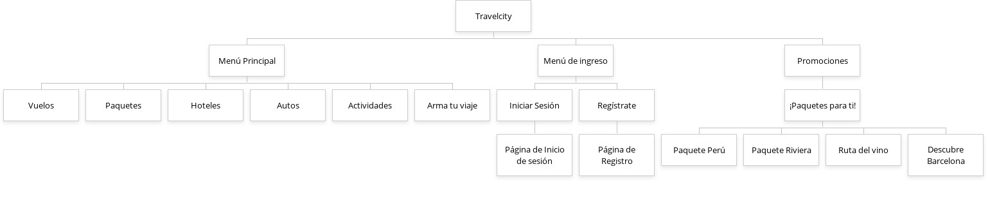

### 6.- Wireframes

**Baja fidelidad:**

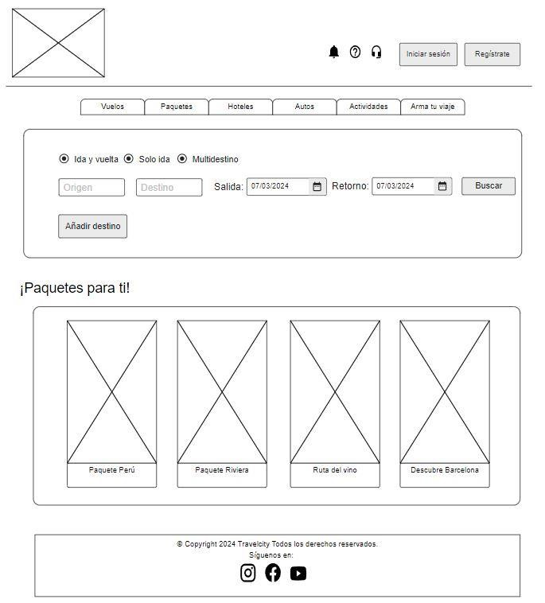

**Alta fidelidad:**

